第七次数电实验

郝裕玮

18329015

2019级教务四班

1. **实验目的**

1. 熟悉点阵的显示原理。

2. 掌握点阵的扫描式显示的电路设计方法。

**二、实验原理**

1. 8*8 点阵

8*8点阵的电路结构如下图3-26所示，点阵由64个发光二极管组成。当二极管所在位置的行电平（y1-y8）为高，列电平（x1-x8）为低时，相应的二极管就被点亮。

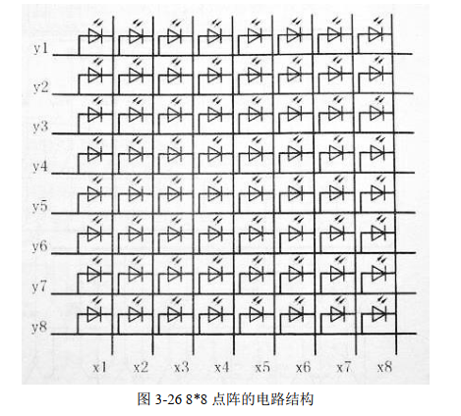

将上图中 8*8 点阵的电路结构与下图 3-27 中七段数码管的电路结构对比，可以看出点阵的每一行可以看成是一组共阳极数码管，每一列可以看成是一组共阴极数码管。

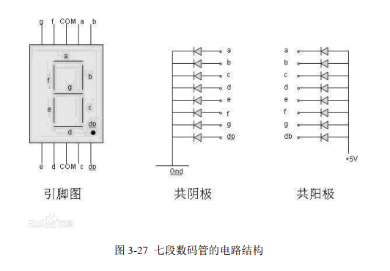

点阵的显示可采用类似 4 联装七段数码管的扫描式显示的方式，即选择合适的扫描频率逐行（高电平选通） /逐列（低电平选通）设置每个二极管的亮灭，以达到点阵二极管“同时”亮灭， 从而显示指定图案效果。

2. 点阵的扫描式显示电路的设计

数字电路实验箱上的点阵是由4个8*8点阵组成的16*16点阵，如下图3-28所示。该 16*16点阵的行电平（ROW1-16）有效电平为高电平，列电平（COLUMN1-16）有效电平为低电平。

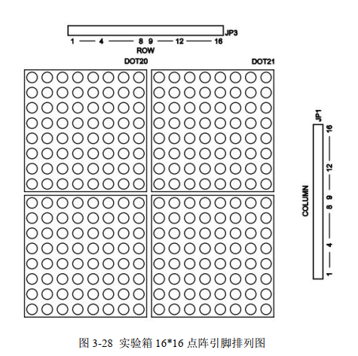

以使用上述 16*16 点阵显示固定图案“中”字为例，介绍点阵的扫描式显示电路的设计方法。

1. 根据所需显示的图案，在点阵上确定二极管的亮灭。

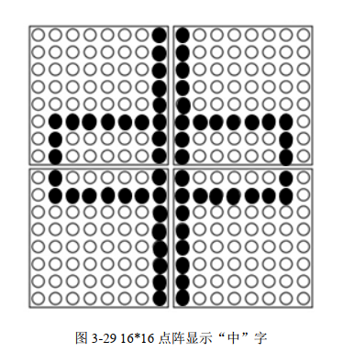

1. 使用74LS197搭建八进制计数器，并将八进制计数器的输出连入3-8线译码器74LS138， 生成点阵的列扫描信号。如下图3-30所示，对于左右对称的图案，可使用列扫描信号每次选通点阵对称的两列。

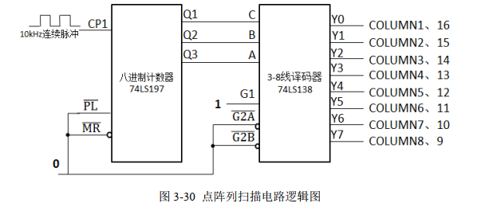

对于左右不对称的图案，则应使用74LS197搭建十六进制计数器，并与使用两片 74LS138搭建的4-16线译码器生成每次选通一列的列扫描信号。

(3) 根据二极管亮灭的位置，列出以74LS197八进制计数为输入、行电平为输出

的真值表（列扫描）。

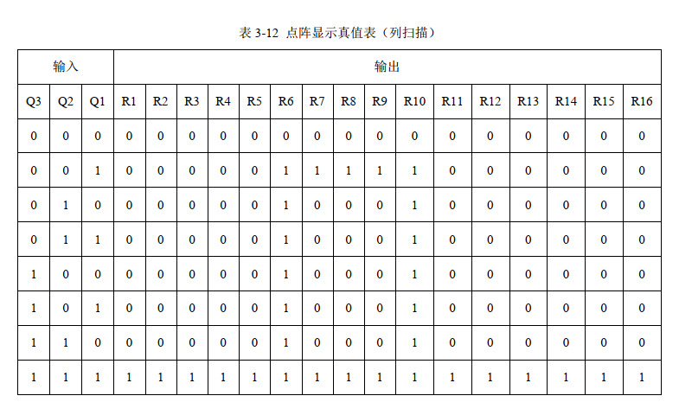

（4）列出输出表达式，并对其进行化简。

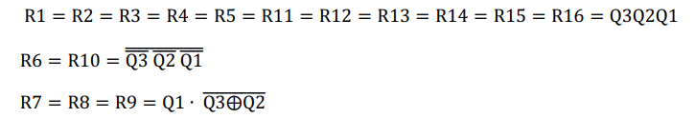

（5）选择合适门电路或中规模集成电路元件实现电路逻辑。

**三、实验内容与电路设计**

实验内容为：

• 使用点阵显示任一自选固定图案（数字、字母或图形）

• 使用点阵显示字母‘X’

• 使用点阵显示汉字‘中大’

因为我们的点阵为8*8，且需要实现的图案均为对称图案，所以我们只需要一半的图案就可以得到完整的图案，即只需要确定R1-R4的状态即可确定R1-R8的状态。所以74LS197的输入只需要将Q1、Q2和74LS138的A、B连接即可，C可直接接地。同时在电路构造前我们还通过简单的实验确认了：对于列信号，高电平有效；对于行信号，低电平有效。

根据实验原理中介绍的方法，接下来我们依次对特定图案进行电路构造：

（1）对于自选固定图案，我选择心形。在点阵中的图案表现如下图所示：

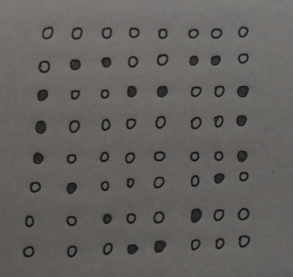

所以我们可根据二极管亮灭的位置以及图案的对称性来确定如下图所示的真值表：

|  |  |  |  |  |  |  |  |  |  |
| --- | --- | --- | --- | --- | --- | --- | --- | --- | --- |
| Q1 | Q2 | R1 | R2 | R3 | R4 | R5 | R6 | R7 | R8 |
| 0 | 0 | 1 | 1 | 0 | 0 | 0 | 1 | 1 | 1 |
| 0 | 1 | 1 | 0 | 1 | 1 | 1 | 0 | 1 | 1 |
| 1 | 0 | 1 | 0 | 1 | 1 | 1 | 1 | 0 | 1 |
| 1 | 1 | 1 | 1 | 0 | 1 | 1 | 1 | 1 | 0 |

所以表达式可化简为：

R2 =

R3 =

R4 = R5 =

R6 =

R7 =

R8 =

（2）对于字母X。在点阵中的图案表现如下图所示：

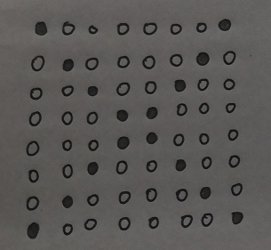

所以我们可根据二极管亮灭的位置以及图案的对称性来确定如下图所示的真值表：

|  |  |  |  |  |  |  |  |  |  |
| --- | --- | --- | --- | --- | --- | --- | --- | --- | --- |
| Q1 | Q2 | R1 | R2 | R3 | R4 | R5 | R6 | R7 | R8 |
| 0 | 0 | 0 | 1 | 1 | 1 | 1 | 1 | 1 | 0 |
| 0 | 1 | 1 | 0 | 1 | 1 | 1 | 1 | 0 | 1 |
| 1 | 0 | 1 | 1 | 0 | 1 | 1 | 0 | 1 | 1 |
| 1 | 1 | 1 | 1 | 1 | 0 | 0 | 1 | 1 | 1 |

所以表达式可化简为：

R1 = R8 =

R2 = R7 =

R3 = R6 =

R4 = R5 =

（3）对于汉字“中大”的‘中’。在点阵中的图案表现如下图所示：

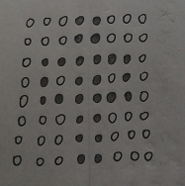

所以我们可根据二极管亮灭的位置以及图案的对称性来确定如下图所示的真值表：

|  |  |  |  |  |  |  |  |  |  |
| --- | --- | --- | --- | --- | --- | --- | --- | --- | --- |
| Q1 | Q2 | R1 | R2 | R3 | R4 | R5 | R6 | R7 | R8 |
| 0 | 0 | 1 | 1 | 1 | 1 | 1 | 1 | 1 | 1 |
| 0 | 1 | 1 | 1 | 0 | 0 | 0 | 1 | 1 | 1 |
| 1 | 0 | 1 | 1 | 0 | 1 | 0 | 1 | 1 | 1 |
| 1 | 1 | 0 | 0 | 0 | 0 | 0 | 0 | 0 | 0 |

R1 = R2 = R6 = R7 = R8 =

R3 = R5 =

R4 =

（4）对于汉字“中大”的‘大’。在点阵中的图案表现如下图所示：

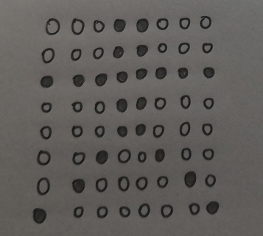

所以我们可根据二极管亮灭的位置以及图案的对称性来确定如下图所示的真值表：

|  |  |  |  |  |  |  |  |  |  |
| --- | --- | --- | --- | --- | --- | --- | --- | --- | --- |
| Q1 | Q2 | R1 | R2 | R3 | R4 | R5 | R6 | R7 | R8 |
| 0 | 0 | 1 | 1 | 0 | 1 | 1 | 1 | 1 | 0 |
| 0 | 1 | 1 | 1 | 0 | 1 | 1 | 1 | 0 | 1 |
| 1 | 0 | 1 | 1 | 0 | 1 | 1 | 0 | 1 | 1 |
| 1 | 1 | 0 | 0 | 0 | 0 | 0 | 1 | 1 | 1 |

R1 = R2 = R4 = R5 =

R3 =

R6 =

R7 =

R8 =

所以我们可根据上述逻辑表达式构建如下电路：

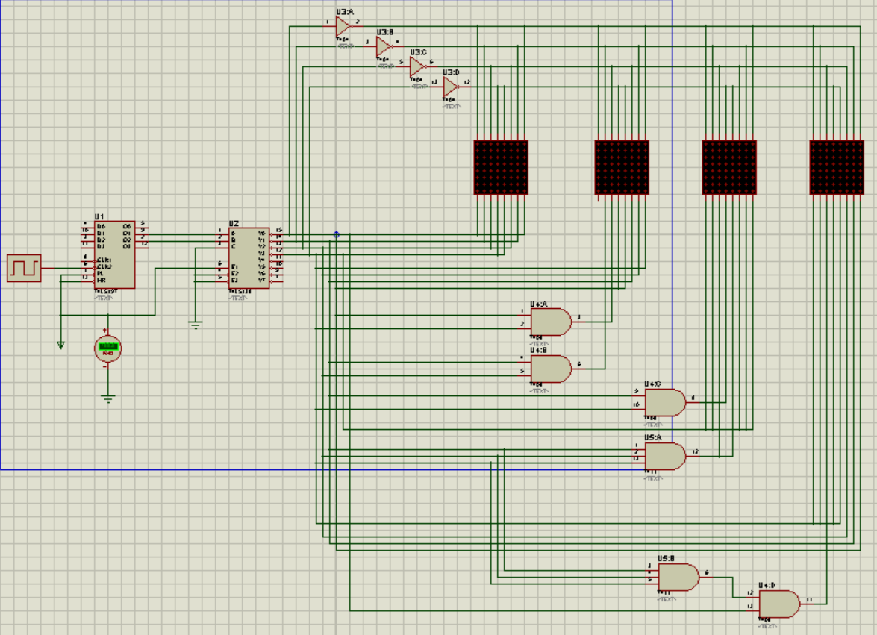

**四、实验结果**

由于MATRIX-8*8-RED在接收频率过高时会产生点阵显示不全的现象，所以我们对实验内容中要求的点阵均采取低频率逐步扫描的方法来验证电路连接是否正确。

对于自选图形心形：

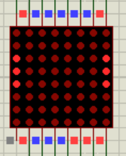 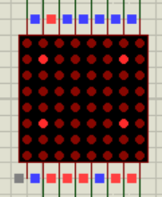 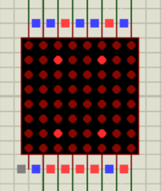 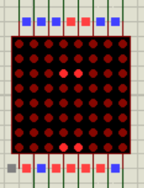

对于字母‘X’：

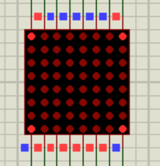 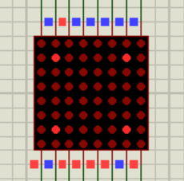 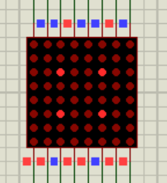 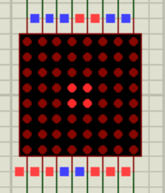

对于“中大”的‘中’：

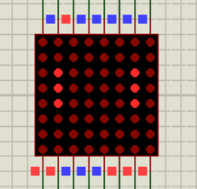 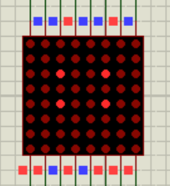 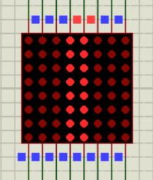

对于“中大”的‘大’：

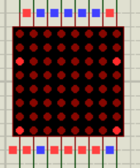 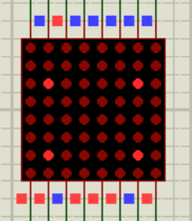 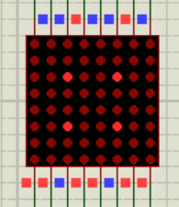 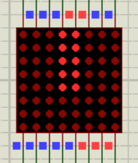

经过对比可知，电路均连接正确，仿真成功。

**五、实验总结与心得**

通过此次实验，我掌握了点阵的显示原理，并且明白了如何通过真值表化简和74LS138来连接MATRIX-8*8-RED使其能够显示出自己想要的图案。

同时我对于组合逻辑电路的应用也更加熟练，能够明白各种芯片和各种门电路的用途，并且能够将这些元件灵活组合运用。

实验中唯一的问题就是在时钟频率过高时，点阵图案会显示不全。在调查相关资料和得到老师的解答之后，明白了这是元件本身的性质导致，在验证功能时只需要通过逐步扫描的方法来验证即可。